**ПРОЕКТ**

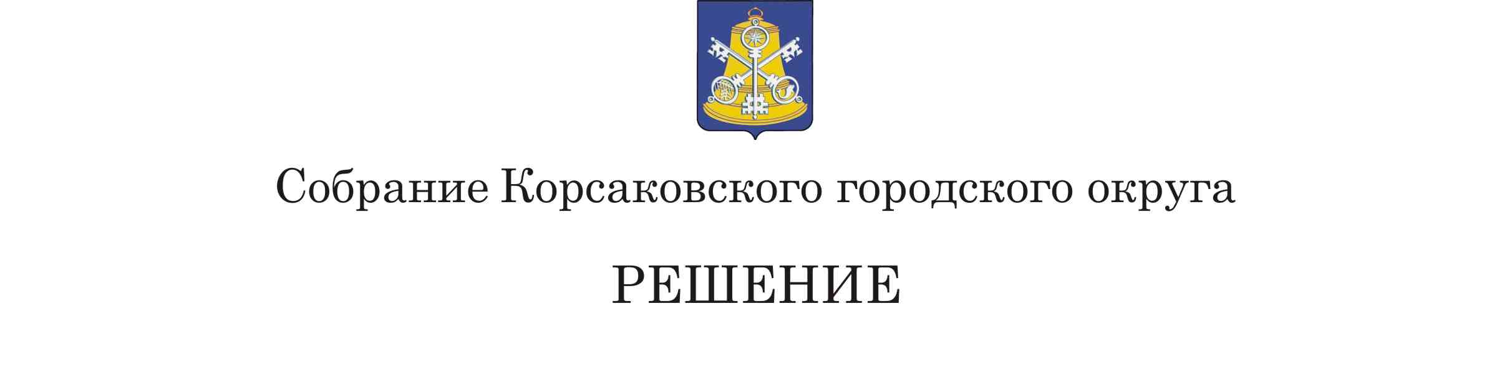

От ____________________№________

__________заседание __7-го__созыва

О протесте на решение районного Собрания муниципального образования Корсаковского района от 05.10.2006 № 70 «Об утверждении Положения о создании условий для предоставления транспортных услуг населению и организации транспортного обслуживания населения на территории муниципального образования «Корсаковского района»

В соответствии с пунктом 7 части 1 статьи 16 Федерального закона от 06.10.2003 № 131-ФЗ «Об общих принципах организации местного самоуправления в Российской Федерации», рассмотрев протест Корсаковской городской прокуратуры от 11.11.2024 № Исорг-20640006-3390-24/-20640006 на решение районного Собрания муниципального образования Корсаковского района от 05.10.2006 № 70 «Об утверждении Положения о создании условий для предоставления транспортных услуг населению и организации транспортного обслуживания населения на территории муниципального образования «Корсаковского района», Собрание Корсаковского городского округа РЕШИЛО:

1. Признать подлежащим удовлетворению протест Корсаковской городской прокуратуры от 11.11.2024 № Исорг-20640006-3390-24/-20640006 на решение районного Собрания муниципального образования Корсаковского района от 05.10.2006 № 70 «Об утверждении Положения о создании условий для предоставления транспортных услуг населению и организации транспортного обслуживания населения на территории муниципального образования «Корсаковского района».
2. Рекомендовать администрации Корсаковского городского округа привести в соответствии Положение о создании условий для предоставления транспортных услуг населению и организации транспортного обслуживания населения на территории муниципального образования «Корсаковского района, утвержденное решением районного Собрания муниципального образования Корсаковского района от 05.10.2006 № 70.
3. Настоящее решение вступает в силу со дня его принятия.
4. Направить настоящее решение в администрацию Корсаковского городского округа для сведения и исполнения, а также в Корсаковскую городскую прокуратуру.
5. Контроль за исполнением настоящего решения возложить на постоянную комиссию по регламенту, нормотворчеству, местному самоуправлению и охране правопорядка (В.В. Белолипецкий).

Председатель Собрания

Корсаковского городского округа Л.Д. Хмыз